|  |
| --- |
| **11η Αποστολή**  Β΄ Τάξη Ηλεκτρολόγων - Ηλεκτρονικών |
| **Εργαστήριο Αυτοματισμών**  Όνομα: …………………………………………………………………………… |

«Γνωριμία με το θερμικό»

* 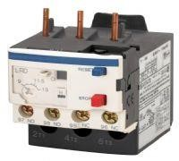Στο διπλανό σχήμα φαίνεται το θερμικό.
* Το θερμικό χρησιμοποιείται για να προστατεύει τον ηλεκτρικό κινητήρα από υπερθέρμανση στα τυλίγματα του.

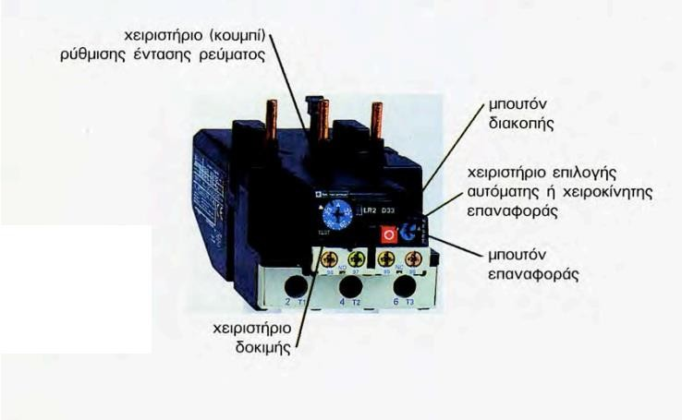Κάθε θερμικό κινητήρα έχει :

* + Μπουτόν διακοπής ( stop ) .
  + Μπουτόν επαναφοράς ( Reset ).
  + Χειριστήριο ρύθμισης έντασης ρεύματος.
  + Χειριστήριο δοκιμής ( test ) .
  + Χειριστήριο επιλογής αυτόματης ή χειροκίνητης επαναφοράς.
* Το ηλεκτρολογικό σύμβολο του θερμικού φαίνεται παρακάτω .

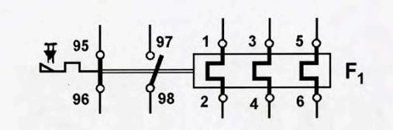

**Ηλεκτρολογικό σύμβολο θερμικού**

* Απαντήστε στις παρακάτω ερωτήσεις :
  + Πόσες επαφές έχει ένα θερμικό ;
  + Ποιες είναι κανονικά κλειστές και ποιες κανονικά κλειστές ;
  + Ποιες είναι οι κύριες επαφές και ποιες οι βοηθητικές ;
  + Ποιες επαφές αλλάζουν κατάσταση λειτουργίας, δηλαδή ποιες ανοιγοκλείνουν ;

# Υλικά άσκησης

* 1 Ηλεκτρονόμο.
* 1 θερμικό
* 1 Μονοπολική ασφαλειοαποζεύκτη
* 1 Χειροκίνητο στιγμιαίο διακόπτη ράγας start – stop.
* 2 ενδεικτικές λυχνίες ράγας ( μια κόκκινη μια πράσινη )
* Καλώδια.

# Πορεία άσκησης

1. Πραγματοποιήστε το παρακάτω ηλεκτρικό κύκλωμα στην εκπαιδευτική σας πινακίδα.

**Επεξηγήσεις**

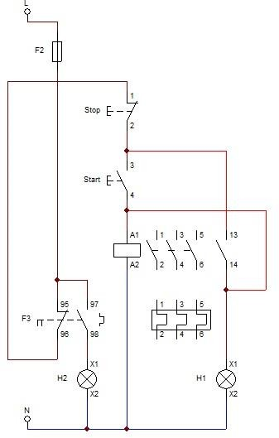

* + F2 : Μονοπολική ασφάλεια τήξης
  + F3: Θερμικό
  + H1 : Πράσινη ενδεικτική λυχνία
  + H2 : Κόκκινη ενδεικτική λυχνία

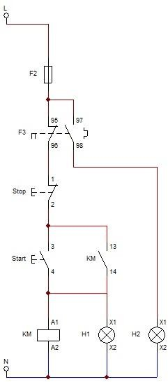

1. Με την παρουσία του καθηγητή τροφοδοτήστε το κύκλωμα. Πιεστέ το μπουτόν Start.

|  |  |
| --- | --- |
| **Κατάσταση κυκλώματος** | **Περιγραφή συμπεριφοράς κυκλώματος** |
| Σε ηρεμία |  |
| Πιέζοντας το start |  |
| Πιέζοντας το stop |  |

|  |  |
| --- | --- |
| «έλεγχος» σωστής λειτουργίας του θερμικού, αλλάζοντας κατάσταση στο χειριστήριο δοκιμής ( test ) του θερμικού. |  |
| Ξαναπιέστε το start |  |
| Πιέστε το μπουτόν επαναφοράς (reset) του θερμικού |  |
| Ξαναπιέστε το start |  |

1. Ο ηλεκτρονόμος λειτουργεί; Ποια ενδεικτική λυχνία ανάβει ;

………………………………………………………………………………………………………………

………………………………………………………………………………………………………………

1. Πιέστε το μπουτόν Stop.
2. Ο ηλεκτρονόμος λειτουργεί; Ποια ενδεικτική λυχνία ανάβει ;

………………………………………………………………………………………………………………

………………………………………………………………………………………………………………

1. Με τον καθηγητή σας κάνετε «έλεγχο» σωστής λειτουργίας του θερμικού, αλλάζοντας κατάσταση στο χειριστήριο δοκιμής ( test ) του θερμικού.
2. Τι παρατηρείται ;

………………………………………………………………………………………………………………

………………………………………………………………………………………………………………

……………………………………………………………………………………………………………….

1. Πιέστε το μπουτόν Start .
2. Ο ηλεκτρονόμος λειτουργεί ;

………………………………………………………………………………………………………………

……………………………………………………………………………………………………………….

1. Πιέστε το μπουτόν επαναφοράς
2. Πιέστε άλλη μια φορά το μπουτόν Start.
3. Ο ηλεκτρονόμος λειτουργεί ;

………………………………………………………………………………………………………………..

1. Ποιες επαφές ελέγχουν την διακοπή του κυκλώματος που πραγματοποιήσατε ;

………………………………………………………………………………………………………………

………………………………………………………………………………………………………………

1. Ποια επαφή ελέγχει κατά αποκλειστικότητα ( ή κατά απόλυτη προτεραιότητα ) την διακοπή του κυκλώματος ;

………………………………………………………………………………………………………………

………………………………………………………………………………………………………………

1. Πότε ενεργοποιείται το θερμικό και τι συμβαίνει στις επαφές του ;

………………………………………………………………………………………………………………

………………………………………………………………………………………………………………

………………………………………………………………………………………………………………

………………………………………………………………………………………………………………..